NASKAH PUBLIKASI
PROYEK TUGAS AKHIR
PERANCANGAN SISTEM APLIKASI DAN IMPLEMENTASI METODE BUBBLE SORTING UNTUK MANAJEMEN PENGOLAHAN DATA PERSEDIAAN BARANG BERBASIS CLIENT SERVER
(Studi Kasus: PT PG Rajawali II Unit PG Jatitujuh, Kab.Majalengka)
Program Studi Informatika
Fakultas Teknologi Informasi Dan Elektro

Disusun Oleh:

RATNO PURWANTO
5130411423

PROGRAM STUDI INFORMATIKA
FAKULTAS TEKNOLOGI INFORMASI DAN ELEKTRO
UNIVERSITAS TEKNOLOGI YOGYAKARTA
2018

Naskah Publikasi

PERANCANGAN SISTEM APLIKASI DAN IMPLEMENTASI METODE BUBBLE SORTING UNTUK MANAJEMEN PENGOLAHAN DATA PERSEDIAAN BARANG BERBASIS CLIENT SERVER
(Studi Kasus : PT PG Rajawali II Unit PG Jatitujuh, Kab. Majalengka)

Disusun Oleh:

RATNO PURWANTO
5130411423

Telah Disetujui Oleh Pembimbing

Pembimbing

Yuli Asriningtias, S.Kom., M.Kom. Tanggal:

PERANCANGAN SISTEM APLIKASI DAN IMPLEMENTASI METODE BUBBLE SORTING UNTUK MANAJEMEN PENGOLAHAN DATA PERSEDIAAN BARANG BERBASIS CLIENT SERVER
(Studi Kasus: PT PG Rajawali II Unit PG Jatitujuh, Kab. Majalengka)

Ratno Purwanto
Program Studi Informatika, Fakultas Teknologi Informasi Dan Elektro
Universitas Teknologi Yogyakarta
Jl. Ringroad Utara Jombor Sleman Yogyakarta
Email: Ratnopurwanto9gmail.com

ABSTRAK

PT PG Rajawali II merupakan salah perusahaan Badan Usaha Milik Negara (BUMN) yang bergerak dalam bidang agroindustri pertanian salah satunya pembuatan gula pasir. Pada saat ini pengolahan data persediaan barang di Gudang masih menggunakan aplikasi MS.Word dan MS.Excel aplikasi ini sering mengalami kesulitan dalam pengolahan data barang dari hal pencarian barang, pembuatan laporan, pendataan barang masuk, barang keluar, retur barang dan pengelompokan barang rusak. Sistem pengolahan data barang perlu di rancang untuk membantu petugas dalam melakukan pendataan dan pelayanan terhadap permohonan permintaan barang dan pendataan barang di gudang. tujuan dari penelitian ini untuk merancang dan membangun sistem pengolahan data persediaan barang yang ada di Gudang. sistem ini ditujukan untuk mempermudah kinerja petugas dalam hal pendataan barang serta membuat laporan dengan cepat dan mudah. perancangan sistem ini menggunakan metode bubble sorting untuk mengurutkan data laporan dan penelitian ini peneliti menggunaka pendekatan studi kasus yang meliputi observasi. Wawancara dan studi literature. Perangkat lunak yang digunakan untuk membangun sistem yaitu SQL Server 2008 sebagai database dan Borland Delphi 7 sebagai penunjang pembuatan apliaksi.

Kata Kunci: Aplikasi, Barang, Bubble sorting, Client Server.

- PENDAHULUAN

PT PG Rajawali II merupakan sebuah anak perusahaan dari PT RNI yaitu sebuah perusahaan badan usaha milik negara yang bergerak dalam bidang argoindustri salah satunya pembuatan gula pasir dan alat-alat kesehatan. PT PG Rajawali II Unit PG Jatitujuh bertempat di daerah Sumber Kulon Kecamatan Jatitujuh Kabupaten MaJalengka Jawa Barat yang sampai saat ini masih beroperasi dan memprodukasi gula pasir untuk konsumsi gula dalam negri.
Berdasarka objek penelitian yang ada di PT PG Rajawali II Unit PG Jatitujuh, dalam pengolahan data persediaan barang di Gudang masih mengalami kesulitan terutama dalam memanajemen barang, penyimpanan barang yang sesuai dengan rak, penerimaan barang masuk, permintaan barang dari bagian unit kerja dan laporan-laporan yang berkaitan dengan barang. dalam pengolahan data di Gudang masih menggunakan aplikasi MS.word dan MS.excel. Aplikasi ini sering mengakibatkan kesulitan dalam pengolahan data barang, pencarian barang yang sulit ditemukan dan laporan barang masuk dan barang keluar, serta stok laporan ketersediaan barang di pergudangan. Sehingga dapat menyebabkan ketidak efisien nya waktu dan tenaga mengingat terus bertambahnya barang maka perlu untuk dibuat aplikasi agar pendatan barang bisa memberikan kemudahan dalam pendataan pembelian barang masuk, pendataan retur barang, pencarian barang, pendataan barang keluar dan pengkelompokan barang rusak.
Dari penjelasan di atas, penulis akan mengambil judul penelitian dengan judul perancangan sistem aplikasi dan implementasi metode bubble sorting untuk manajemen pengolahan data persediaan barang berbasis client server. Yang diharapkan aplikasi ini dapat membantu pekerjaan dengan mudah dan terorganisisr dengan baik.
- LANDASAN TEORI
Beberapa hasil penelitian yang pernah dilakukan oleh peneliti sebelumnya yang memiliki bidang dan tema yang sama. Berikut referensi yang menjadi dasar acuan penelitian pembuatan sistem ini. Referensi [1] peneliti dengan judul Sistem Informasi Akutansi Persediaan Barang Dagang pada UMKM Treat Skateshop. Peneliti tersebut membahas bagaimana merancang sistem informasi akutansi persediaan barang dagang secara terkomputerisasi. Jenis penelitian yang digunakan adalah penelitian deskritif dengan pendekatan studi kasus. Sistem tersebut menggunakan Bahasa pemrograman Microsoft Visual Basic 6.0 dengan database Microsoft Acces. Hasil penelitian diharapkan mampu menghasilkan informasi-informasi yang dibutuhkan oleh perusahaan secara akirat dan tepat.
Referensi [2] peneliti dengan judul Pembuatan Aplikasi Terintegrasi Pendataan Barang Di Gudang Berbasis Android. Penelitian tersebut membahas tentang bagaimana keluar dan masuknya barang yang perlu dicatat. Aplikasi ini dapat memudahkan suatu perusahaan dalam mengontrol stok barang, baik barang masuk dan barang keluar. Pembuatan aplikasi terintegrasi menggunakan Bahasa pemrograman java, PHP dan database menggunakan MySQL serta menggunakan JQuery Mobile. Hasil penelitian diharapkan dapat digunakan untuk membantu proses pendataan barang yang memberikan efisiensi waktu karena perubahan data pada semua sistem secara real time.
Referensi [3] peneliti dengan judul Analisis Dan Desain Sistem Informasi Persediaan Barang Berbasis Komputer. Peneliti tersebut membahas tentang bagaimana merancang sistem informasi persediaan barang yang sesuai dengan permasalahan pada kegiatan persediaaan barang di took Arta Boga. Jenis penelitian yang digunakan peneliti dengan pendekatan studi kasus. Sistem yang dibuat menggunakan tools Visual Basic 6.0 dan perancangan databse menggunakan Microsoft Acces. Hasil penelitian diharapkan dapat mengolah data informasi barang dengan cepat dan mengurangi biaya operasional penyimpanan arsip barang.
Dari beberapa penlitian yang telah dilakukan oleh peneliti maka terdapat kesamaan dan perbedaan dari melakukan analisis sebelumnya dari ketiga referensi yaitu kesamaan sistem yang akan dibangun. Perbedaan yaitu penggunaan sistem yang digunakan serta media penyimpanan basis data serta metode yang digunakan yaitu metode bubble sorting. Peneliti akan melakukan penelitian dengan perbedaan dari sistem yang akan dibuat dan basis data yang berbeda. Perancangan sistem peneliti menggunakan Bahasa pemrograman pascal dengan tools Delphi 7, pengolahan basis data menggunakan Microsoft SQL Server 2008 dan berbasis Client Server.
- SISTEM INFORMASI
Menurut Yakub (2012), sistem informasi merupakan suatu kumpulan dari komponen komponen dalam organisasi yang berhubungan dengan proses penciptaan dan aliran informasi, pada lingkungan berbasis komputer, sistem informasi menggunakan perangkat keras dan lunak, jaringan telekomunikasi, manajemen basis data dan berbagai bentuk teknologi informasi yang lain dengan tujuan untuk mengubah sumber data menjadi macam informasi yang dibutuhkan.
Menurut Sutabri (2012), sistem informasi adalah suatu sistem didalam suatu organisasi yang mempertemukan kebutuhan pengolahan transaksi harian yang mendukung fungsi operasi organisasi untuk mendapatkan menyediakan kepada pihak luar tertentu dengan laporan-laporan yang diperlukan.
- PENGERTIAN PENGURUTAN
Menurut Wahyuni (2013), pengurutan merupakan komponen dasar struktur data. Berbagai organisasi berkas memerlukan data yang urut agar dapat bekerja dengan tepat, sebagai contoh adalah pencarian biner ataupun interpolasi.
Menurut Harumy (2016), pengurutan adalah proses yang sering dilakukan dalam pengolahan data. Sort dalam hal ini diartikan mengurutkan data yang berada dalam suatu tempat penyimpanan dengan urutan menaik dan menurun.
- PENGURUTAN BUBBLE SORTING
Menurut Harumy (2016), Bubble sorting adalah proses pengurutan sederhana yang bekerja dengan cara berulang kali membandingkan dua elemen data pada suatu saat dan menukar elemen data yang urutannya salah.
Menurut Wahyuni (2013), bubble sorting merupakan salah satu prosedur pengurutan yang paling sederhana, pengurutan gelembung sangat mudah untuk dipahami dan diprogramkan berikut contoh tabel bubble sorting.
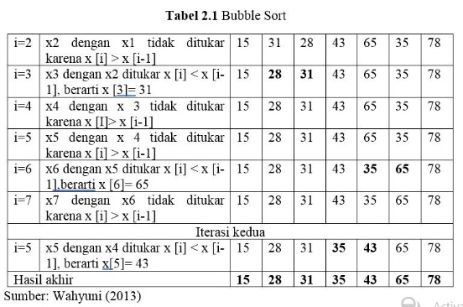
- PENGOLAHAN DATA

Menurut Sutarman (2012), pengolahan data adalah proses perhitungan atau transformasi data input menjadi informasi yang mudah dimengrti ataupun sesuai dengan yang diinginkan.
Menurut Arifin (2014), pengolahan data yaitu suatu data yang mengubah semua wujud data yang sudah dikumpulkan menjadi sebuah sajian data yang menarik dan bermakna.
Menurut Ladjamudin (2013), pengolahan data adalah masa atau waktu yang digunakan untuk mendeskripsikan perubahan bentuk data menjadi informasi yang memiliki kegunaan.
- PERSEDIAAN BARANG
Menurut Suwardi (2012), persediaan barang merupakan sebagai asset yang disimpan untuk dijual dalam operasi rutin perusahaan, dalam proses produksi untuk penjualan atau dalam bentuk bahan perlengkapan yang dikonsumsi selama proses produksi atau penyerahan jasa.
Menurut Supriyati (2016), persediaan barang didalam perusahaan merupakan komponen asset lancer yang dimiliki nilai cukup material, dalam laporan posisi sebuah perusahaan dagang atau manufaktur, persediaan sering kali merupakan bagian yang sangat besar dari keseluruhan asset lancer yang dimiliki perusahaan.
- CLIENT SERVER
Menurut Fathansyah (2012), client server terdiri dari komponen yaitu client dan server berisi aplikasi basis data dan server berisi DBMS dan basis data. Setiap aktifitas yang dikehendaki para pemakai akan lebih dulu ditangani oleh client. Client selanjutnya mengupayakan agar semua proses sebisa mungkin ditangani sendiri. Jika ada proses yang harus melibatkan data yang tersimpan pada basis data barulah client melakukan kontak dengan server.
- BASIS DATA
Menurut Rosa Dan Salahuddin (2016), basis data adalah sistem terkomputeriasi yang tujuan utamanya adalah memelihara data yanga sudah diolah atau informasi dan membuat informasi tersedia saat dibutuhkan.
Menurut Yakub (2012), basis data dapat diartikan sebagai markas atau Gudang, tempat bersarang atau berkumpul.
Menurut Fathansyah (2012), basis data merupakan sistem yang terdiri atas kumpulan tabel data yang saling terhubung (dalam sebuah basis data disebut sistem komputer) dan sedangkan program (yang disebut data base management system DMBS) yang mungkin beberapa pemakai atau program untuk mengakses dan memanipulasi tabel-tabel data tersebut.
- METODOLOGI PENELITIAN
Dari hasil penelitian yang dilakukan di PT PG Rajawali II Unit PG Jatitujuh menggunakan metode antara lain.
- METODE PENGUMPULAN DATA
- Wawancara
Pengumpulan data ini peneliti melakukan tanya jawab secara langsung mengenai pengolahan data persediaan barang dengan staf yang bersangkutan diantaranya: staf bagian SDM (Sumber Daya Manusia), staf Bagian IT, dan staf bagian pergudangan yang ada di PT PG Rajawali II Unit PG Jatitujuh.
- Observasi
Pengamatan secara langsung kegiatan yang sedang dilakukan dalam penelitian ini dilakukan secara langsung mengamati tentang pencatatan pendataan barang, permintaan barang keluar, retur barang, pendataan barang masuk dan pengelompokan barang rusak dengan tujuan mencari dan mengumpulkan data yang diperlukan dari sistem yang akan dibangun.
- Studi Pustaka
Metode pengumpulan data dengan cara mempelajari literature baik dari buku-buku yang terkait penelitian, jurnal dan internet yang berkaitan dengan perancangan dan pembuatan program pengolahan data persediaan barang.
- METODE ANALISIS
Dalam penelitian yang dilakukan ada 2 metode analisis yang dilakukan yaitu:
- Analisis Masalah
Analisis masalah dilakukan dengan menganalisis masalah yang terjadi berdasarkan penelitian yang dilakukan di PT PG Rajawali II.
- Analisi Kebutuhan Sistem
Analisis kebutuhan sistem dilakukan dengan menganalisis tentang identifikasi kebutuhan sistem terdahap pengguna dan pelaksanaan sistem untuk memenuhi kebutuhan pengguna.
- ANALISIS DAN PERANCANGAN
Tahan analisis sistem ini peneliti melakukan observasi dan wawancara tentang permasalahan dibagian gudang dengan mengamati kegiatan pendataan barang masuk, retur barang pembelian, permintaan barang keluar dan pengelompokan barang rusak digundang. Dalam proses permintaan barang dari bagian unit kerja, seorang melakukan permintaan barang digudang dengan membawa surat dari kepala bagian unit kerja stelah itu petugas mendata dan melakukan pengecekan ketersediaan barang apakah tersedia atau tidak. Pada saat proses pencarian barang membutuhkan waktu yang sangat lama dan memakan waktu karena sulit ditemukan. Berdasarkan hal tersebut maka diperlukan suatu sistem untuk bisa membantu memanajemen pendataan barang di gudang.
Perancangan sistem ini, meliputi gambaran atau sketsa alur sistem yang akan dibuat. Dalam perancangan sistem pengolahan data persediaan barang akan digambarkan menggunakan diagram konteks, Diagram Alur Data (DAD) dan Entity Relationship Diagram (ERD). Serta perancangan database dan interface
- Diagram Jenjang

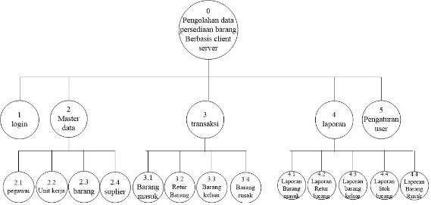
Gambar 1 Diagram Jenjang
Gambar 1 menjelaskan fungsi sistem dari aplikasi pengolahan data persediaan barang yang terdiri dari login, master data, transaksi, laporan dan pengaturan user.
- Diagram Konteks
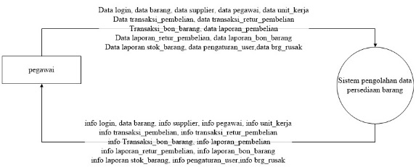
Gambar 2 Diagram Konteks
Gambar 2 menjelaskan keseluruhan sistem dengan entita didalamnya. Penggunaan sistem aplikasi hanya dilakukan oleh petugas gudang yang nantinya setiap petugas mempunyai hak akses masing-masing.
- Entity Relationship Diagram
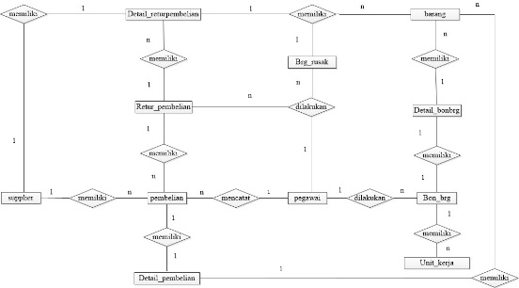
Gambar 3 Entity Relationship Diagram
Gambar 3 menjelaskan ERD dari sistem pengolahan data persediaan barang yang digunakan dalam pembuatan entitas dari sistem aplikasi yang akan dibuat menjadi sebuah tabel yang berelasi serta memudahkan dalam membaca hubungan antar entitas.
- IMPLEMENTASI SISTEM
- Halaman Login
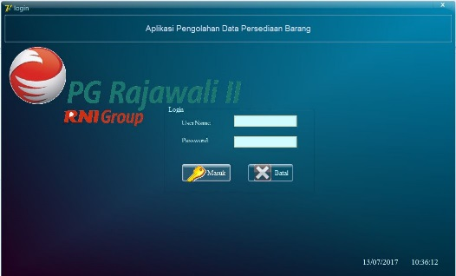Gambar 5 Halaman Login
Halaman login merupakan awal yang digunakan untuk mengakses sistem aplikasi pengolahan data barang yang terdiri dari inputan username dan password.
- Halaman Menu Utama
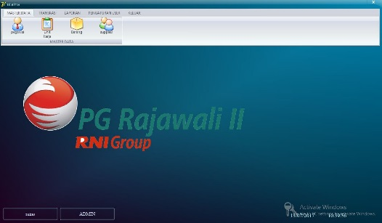
Gambar 6 Halaman Menu Utama
Gambar 6 menjelaskan halaman menu utama dari sistem pengolahan data persediaan barang yang terdiri dari master data, transaksi, laporan dan pengaturan user.
- Laporan Barang Masuk
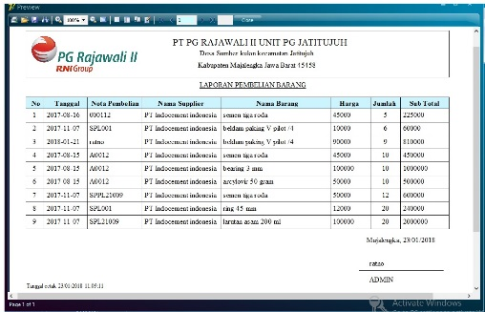
Gambar 7 Laporan Barang Masuk
Gambar 7 laporan barang menjelaskan laporan hasil pengolahan pendataan pembeliaan barang yang telah diinputkan oleh petugas gudang.
- Laporan Retur Barang
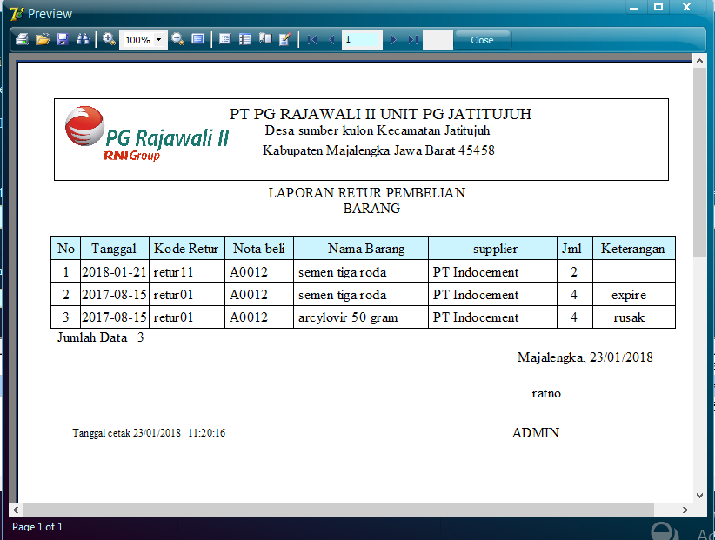
Gambar 8 Laporan Retur Barang
Gambar 8 menjelaskan hasil laporan retur pembelian barang yang rusak untuk diturkarkan lagi dengan barang yang baru oleh supplier.
- Laporan Barang Keluar
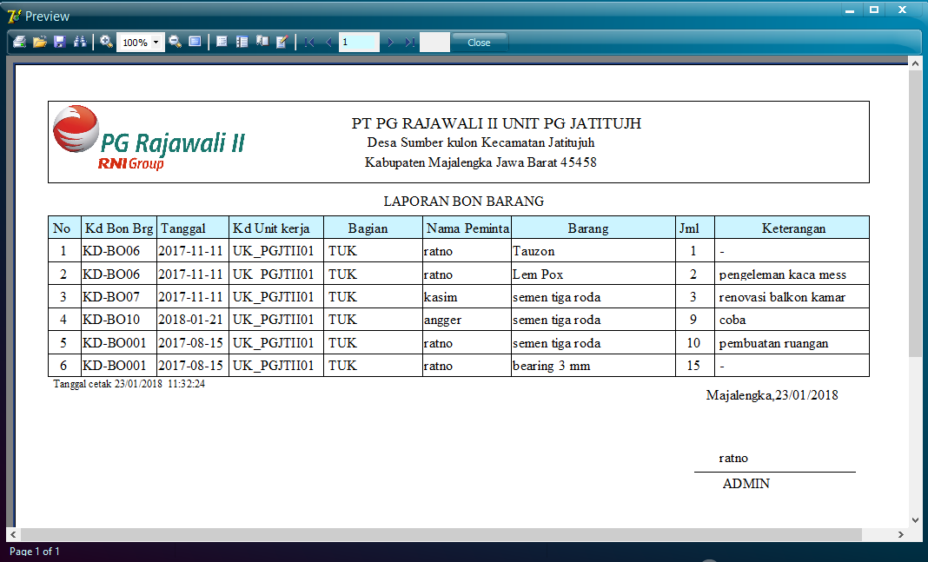
Gambar 9 Laporan Barang Keluar
Gambar 9 menjelaskan laporan barang keluar Permintaan barang dari setiap unit kerja yang didata oleh petugas gudang.
- PENUTUP
- Kesimpulan
Setelah melakukan penelitian dan pengamatan mengenai perancangan sistem aplikasi manajemen pengolahan data persediaan barang berbasis client server di PT PG Rajawali II. Peneliti dapat mengambil kesimpulan sebagai berikut:
- Telah dibuat sistem aplikasi pengolahan data persediaan barang yang dapat melakukan pengolahan data diantaranya: data pegawai, data supplier, data unit kerja, data barang, data transaksi barang masuk dan keluar, data transaksi retur barang dan data transaksi barang rusak.
- Sistem aplikasi pengolahan data persediaan barang dapat memudahkan dan membantu petugas dalam melakukan pendataan barang digudang secara terkomputerisasi. Sehingga petugas bisa melakukan pengecekan ketersediaan barang dan dapat melakukan pencarian serta cetak laporan dengan cepat.

- Saran
Adapun saran dari hasil uraian yang telah dilakukan oleh peneliti yang dapat disampaikan untuk pengembang atau memberikan penerapan untuk selanjutnya sebagai berikut:
- Dalam pembuatan sistem aplikasi manajemen pengolahan data persediaan barang masih belum maksimal dalam penerapan pembuatan sistem terutama dalam proses transaksi. Diharapkan dapat dikembangkan lagi oleh para peneliti lainya dalam pengembangan fitur pengolahan data transaksi lainnya.
- Sistem pengolahan data persediaan barang dapat dikembangkan lagi dengan sistem yang terintegrasi dengan sistem android. Sehingga petugas dengan mudah mengecek ketersedian barang yang ada dipenyimpanan barang di gudang.

DAFTAR PUSTAKA

[1] Arifin, Z, (2014), penelitian Pendidikan dan paradigm baru, Bandung: PT Remaja Rosdakarya.
[2] Fathansyah, (2012), Basis Data Edisi Revisi, Bandung: Infromatika.
[3] Harumy, F, H, (2016), Belajar Dasar Algoritma Dan Pemrograman C++, Yogyakarta: Deepublish.
[4] Hariyanto, H, A, (2015), Sistem Informasi Akutansi Persediaan Barang Dagang pada UMKM Treat Semarang, Fakultas Ekonomi dan Bisnis. Universitas Dian Nusmantoro, Semarang.
[5] Kadir, A, (2013), Pengantar Sistem Informasi, Yogyakarta: Graha Ilmu.
[6] Rahadi, A. Musadieq, M. Al Susilo, H, (2014), Analisis Dan Desain Sistem Informasi Persediaan Barang Di Gudang Berbasis Komputer Studi Kasus: Toko Arta Boga, jurnal Adminstrasi Bisnis (JAB), Vol 8 (2), 2 maret 2014.
[7] Rosa, A., dan Shalahuddin, M, (2016), Rekayasa Perangkat Lunak, Bandung: Informatika.
[8] Suwardi, (2012), Akutansi Keuangan, Jakarta: Erlangga.
[9] Supriyati, (2016), Audit Laporan Keuangan Usaha Kecil Dan Menengah, Yogyakarta: ANDI Publisher.
[10] Sutarman, (2012), Pengantar Teknologi Informasi, Jakarta: Bumi Askara.
[11] Sutabri, Tata, (2012), Analisis Sistem Informasi, Yogyakarta: ANDI Publisher.
[12] Triwibowo, D. Kridalukmana, R. dan Martono, K.T, (2016), Pembuatan Aplikasi Treinegrasi Pendataan Barang Di Gudang Berbasis Android, jurnal Tekologi dan Sistem Komputer, 3(2), 320-334.
[13] Wahyuni, (2013), Sistem Berkas, Yogyakarta: ANDI Publisher.
[14] Yakub, (2012), Pengantar Sistem Informasi, Yogyakarta: Graha Ilmu.

